MealSet

Este projeto é um website com o objetivo de ser uma ajuda para os clientes a selecionar o restaurante que quer visitar, através de uma lista intuitiva de restaurantes disponíveis, com ratings, comentários e até ajuda do google maps na sua localização. Para além das funcionalidades mensionadas, é possivel selecionar o restaurante que o cliente prefere através de um prato no qual tem preferência. O cliente tem a opção de fazer reserva através do website, na qual é enviada para a conta do restaurante selecionado, cujo recebe uma notificação do pedido e pode responder ao cliente com a confirmação da disponibilidade.

O front-end do projeto foi desenvolvido através do Vue Framework e no Back-End foi usado o NodeJS para API e MySQL para base de dados.

Infelizmente a conta usada para implementar a API do google maps expirou. Não sendo possivel mostrar as funcionalidaes do google maps. Existe também um erro no inicio do website relativamente a esta questão, avisando que a permissão do uso da google API expirou.

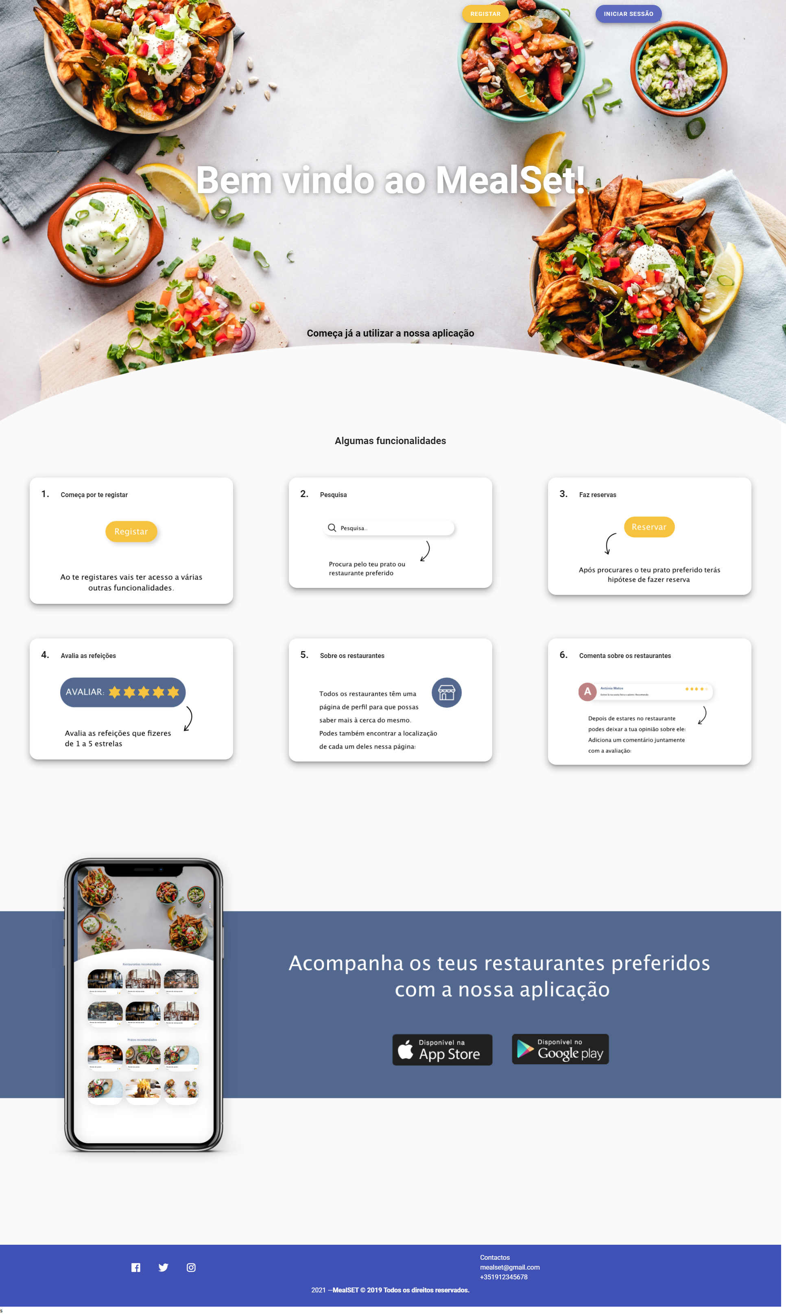

Figura - Landing Page

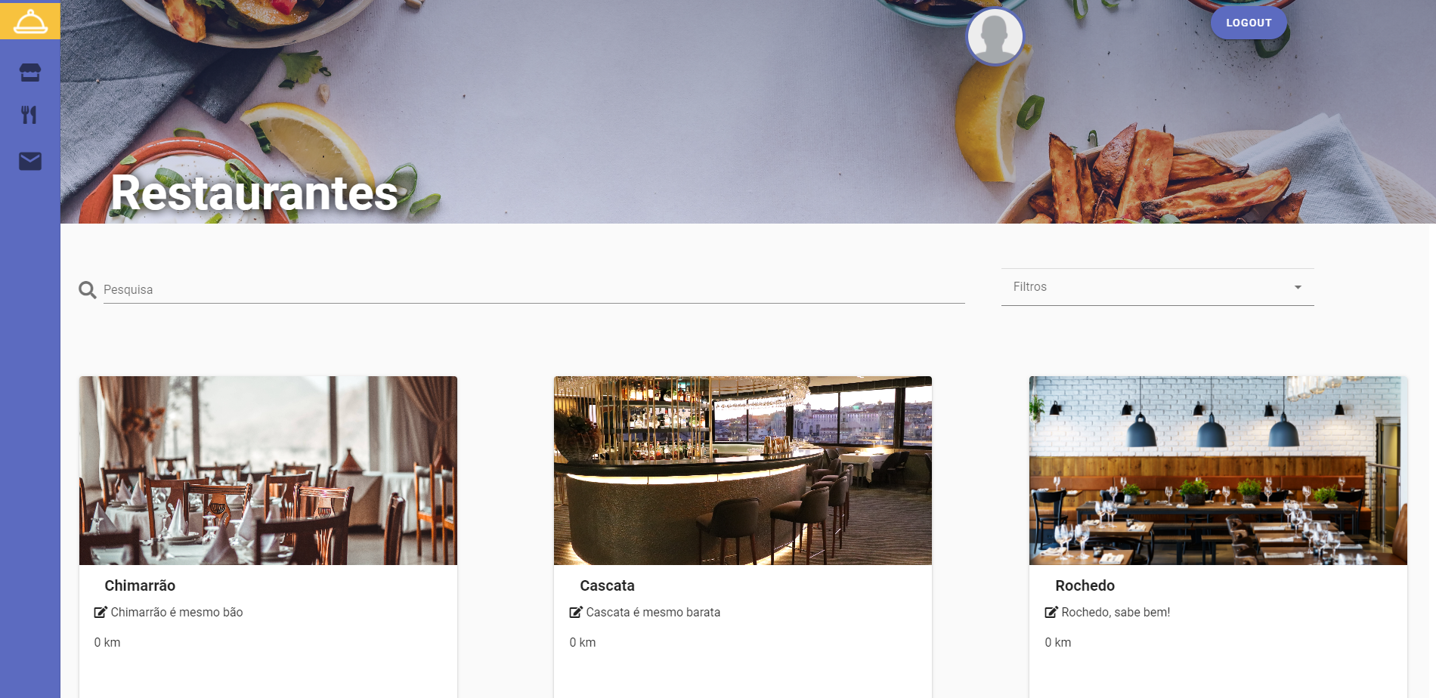

Figura - Página de Restaurantes

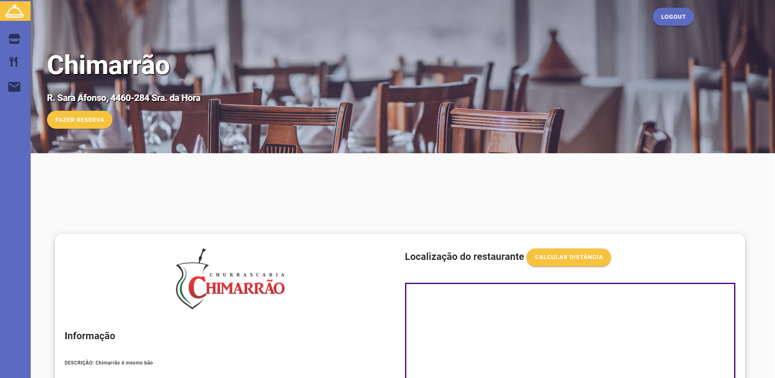

Figura - Página do Restaurante "Chimarrão"

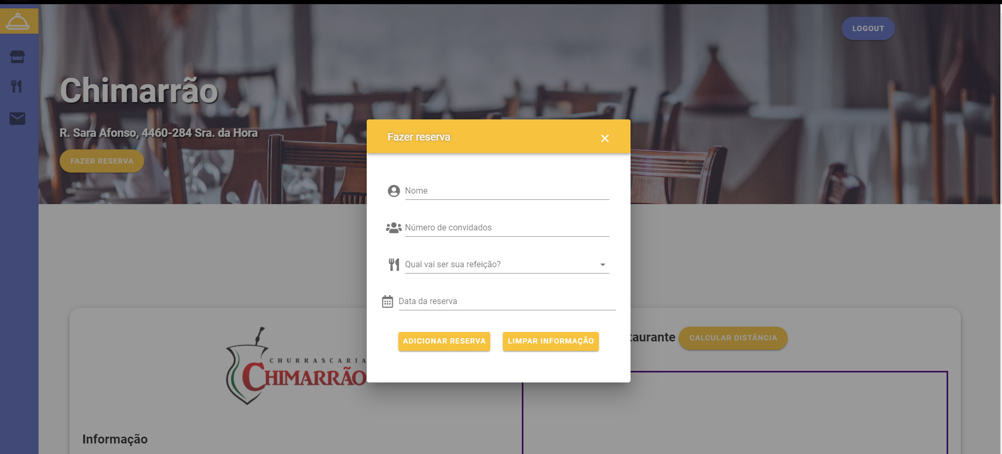

Figura - Fazer Reserva

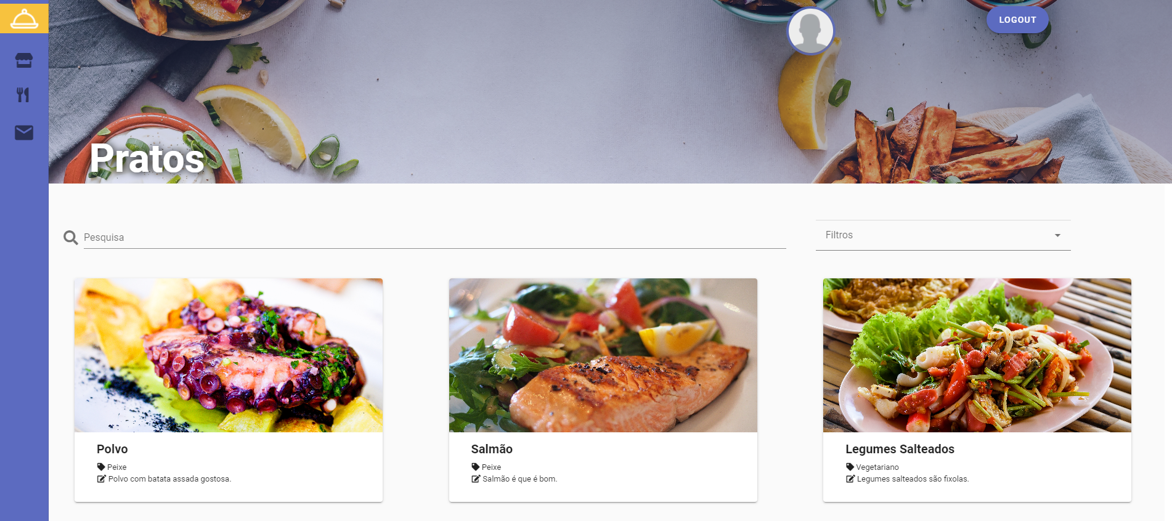

Figura - Página de Pratos